Chtěli byste absolvovat školení zaměřené na
první pomoc u dětí?

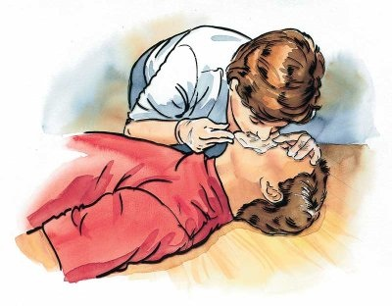
Připravujeme školení zaměřené na první pomoc u dětí. Předpokladem je bližší zaměření na úrazy, které souvisejí s pobytem u koní a úrazy, ke kterým dochází v letním, prázdninovém období.
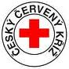
Toto školení je v rozsahu 4 hodin.

Lektorovat bude paní Věra Nuhlíčková
(ředitelka Českého červeného kříže Kutná Hora).

Každý účastník obdrží certifikát o jeho absolvování. Tento certifikát neopravňuje jeho držitele vykonávat funkci zdravotníka zotavovacích akcí.

Cena kurzu je 250 Kč. (200 Kč kurzovné + 50 Kč občerstvení).

Místo konání: organizace Dítě a kůň – Sdružení pro hipoterapii, Miskovice 30, Mikovice u Kutné Hory.

Termín: 20.června 2011 od 15.00 hod.

Zapište se:
pořadí | jméno a příjmení | datum narození | email
1
2
3
4
5
6
7
8
9
10
11
12
13
14
15

